Handout

Sicherungsschicht & physikalische Schicht

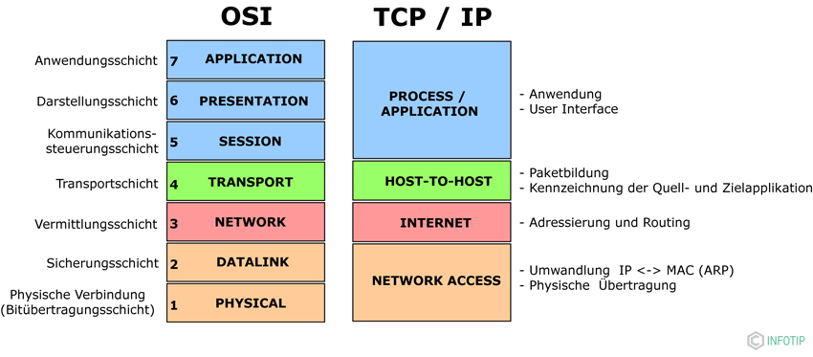



**Physikalische Schicht:**

Die physikalische Schicht auch Bitübertragungsschicht oder 1. Schicht genannt überträgt die einzelnen Daten Bit für Bit. Sie ist zuständig, für die Aufbereitung, Verstärkung und Wandlung von elektrischen, optischen, analogen oder digitalen Signalen. Außerdem zur Festlegung von möglichen Steckertechniken, von Beschaffenheiten der Elektronik und von physikalischen Bits. Sie ist noch für den Verbindungsaufbau, die Verbindungsbereitstellung und zur Verbindungsaufrechthaltung. Die physikalische findet man in Repeatern, Leitungen, Steckdosenstecker und Hubs wieder.

**Sicherungsschicht:**

Die Sicherungsschicht ist im OSI System die zweite Schicht. Zusammen mit der physikalischen Schicht bildet sie, im TCP/IP System den Network Access. Diese beiden sind zu Umwandlung von IP-Adressen zu MAC-Adressen und andersherum zuständig. Besonders die Sicherungsschicht ist für die Steuerung des Medienszugriffs, Prüfung übertragener Nachrichten auf Fehlern und zur Adressierung innerhalb von Direktverbindungsnetzten zuständig. Außerdem bringt sie Strucktur in die Inhalte. Die Daten werden in sogenannte Frames eingeteilt. Die 2. Schicht findet man Bridges, Switches und Netzwerkkarten wieder.

**Token Ring:**

Der sogenannte Token Ring ist ein zentrales Zuteilungssystem. Das System basiert auf einer Punkt-zu-Punkt-Verbindung jeweils den verschieden Stationen. Die sendende Station nimmt selbst die von ihr gesendeten Daten vom Ring und ersetzt diese durch ein neues Freitoken, so dass die nächste Station senden kann

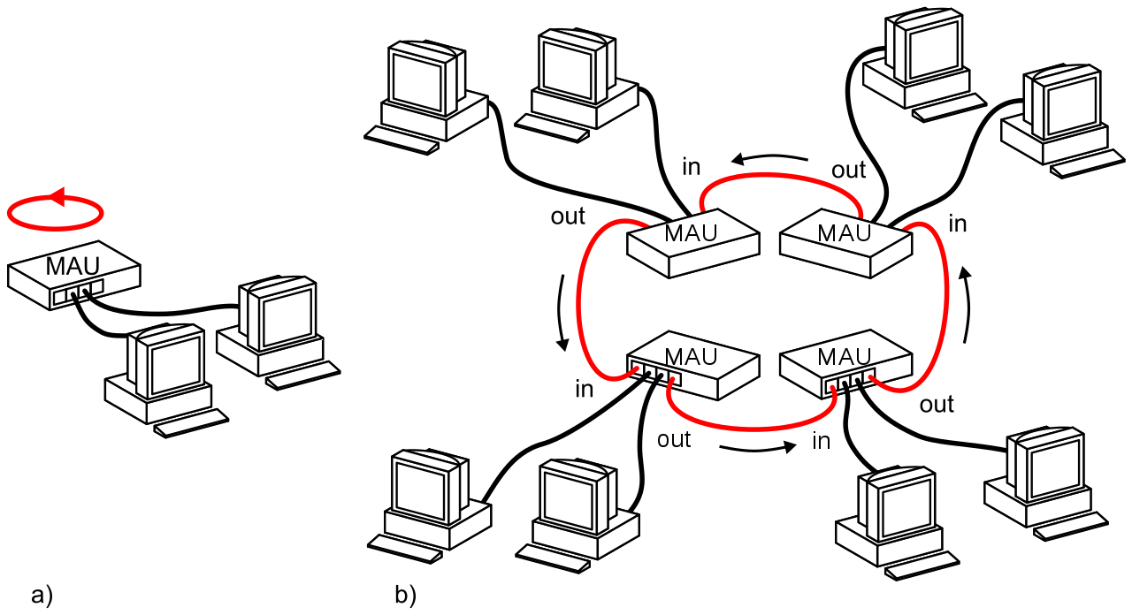

**Ethernet:**

Ethernet ist eine Spezifitäten Soft und Hardware für Kabelverbindungen Datennetze (LANs). Sie ermöglichen Datenaustausch in Form von Datenframes zwischen angeschlossenen LANs, Geräten wie zum Beispiel Computern oder Druckern.Sie umfassdie Festlegung für Kabeltypen in der ersten als auch zweiten Schicht.